- 第2节 细胞器----系统内的分工合作
一、考纲要求
1.主要细胞器的结构和功能(Ⅱ)
2.生物膜系统的结构和功能(Ⅱ)
二、课堂导学
（一）细胞器的分工
1.细胞器的结构与功能
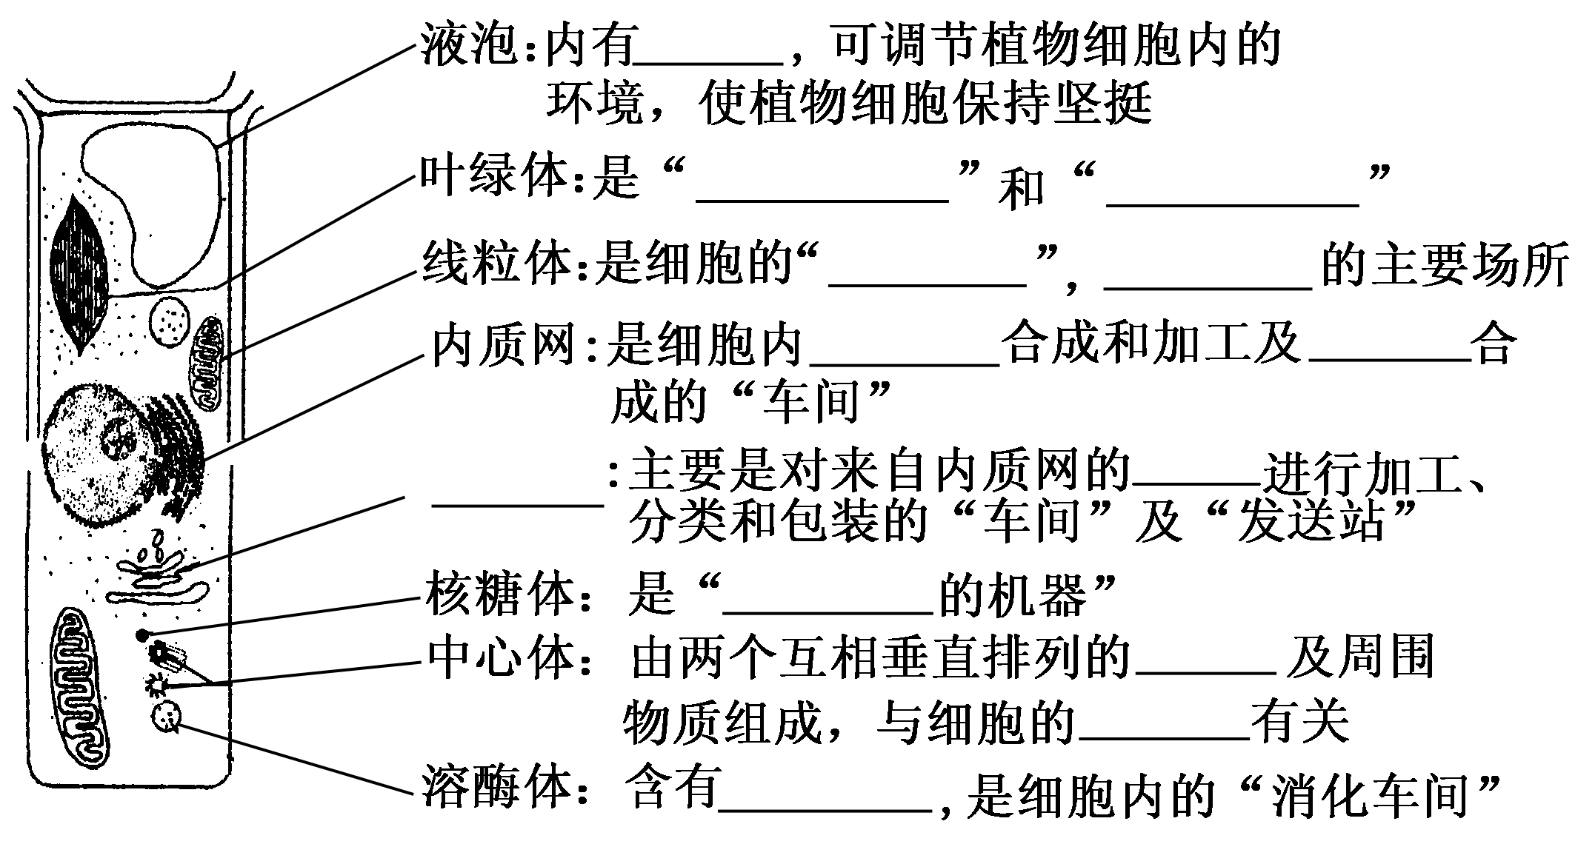
（1）认一认，连一连（用连线将图中细胞器与名称连接）

【深化探究】
考点一：细胞器分类归纳
小组讨论：完成以下表格
分  布 | 植物特有的细胞器
分  布 | 动植物都有的细胞器 |  | 线粒体、核糖体、内质网、高尔基体、溶酶体
分  布 | 主要分布于植物中的细胞器
分  布 | 主要分布于动物中的细胞器
分  布 | 分布最广泛的细胞器 |  | (真、原核细胞)
结  构 | 不具膜结构的细胞器
结  构 | 具单层膜结构的细胞器
结  构 | 具双层膜结构的细胞器
成  分 | 含DNA的细胞器
成  分 | 含RNA的细胞器 | 线粒体、叶绿体、核糖体
成  分 | 含色素的细胞器
功  能 | 能产生ATP的细胞器 | 线粒体、叶绿体
功  能 | 能半自主复制的细胞器 | 线粒体、叶绿体
功  能 | 与有丝分裂有关的细胞器 | (间期蛋白质的合成)、 (动物)、 (植物)、线粒体
功  能 | 与蛋白质的合成、加工、运输、分泌有关的细胞器
功  能 | 与主动运输有关的细胞器 | 、
功  能 | 能产生水的细胞器 | 、 、 、  (植物细胞壁的形成)
功  能 | 能碱基互补配对的细胞器 | (DNA复制、转录、翻译)、 (翻译)
思维拓展
1．细胞显微结构是在光学显微镜下观察到的，能够观察到细胞壁、细胞质、细胞核。
2．细胞亚显微结构是在电子显微镜下观察到的，能够观察到细胞膜结构、细胞器的结构、核膜、核仁、染色质等结构。
3．光镜下能够观察到的细胞器是叶绿体、线粒体、液泡，能够看到处于质壁分离状态的细胞的细胞膜(正常状态下细胞膜是和细胞壁紧贴在一起的，在光镜下观察不到)。
4．细胞质基质中的核糖体有两类：固着核糖体主要合成分泌蛋白(如抗体等)，游离核糖体主要合成细胞自身所需要的蛋白质。另外线粒体、叶绿体中也有一些核糖体，与其自主遗传有关。
5．内质网有两类：粗面型内质网与分泌蛋白的合成、加工、运输有关，滑面型内质网与糖类、脂质(如某些激素)的合成有关。
6．高尔基体与分泌物形成有关的功能在动、植物细胞中均有，但只是在植物细胞中才参与细胞分裂中细胞壁的形成。
7．常见细胞结构图像的辨别方法
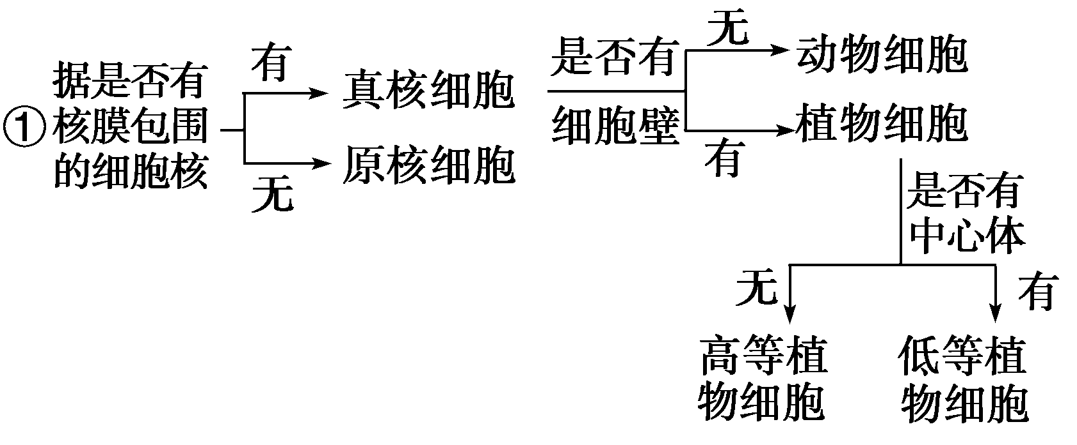
②在真核细胞中，无叶绿体和大液泡的细胞不一定是动物细胞，如根尖分生区细胞。
③有叶绿体和细胞壁的细胞一定是植物细胞。
【高考体验】(2011·四川理综)下列有关生物膜结构和功能的描述，不正确的是( )
A．植物原生质体的融合依赖于细胞膜的流动性
B．合成固醇类激素的分泌细胞的内质网一般不发达
C．分泌蛋白的修饰加工由内质网和高尔基体共同完成
D．生物膜之间可通过具膜小泡的转移实现膜成分的更新
(2010·扬州期末)关于下列细胞器的叙述中，正确的一组是( )
①线粒体 ②叶绿体 ③高尔基体 ④核糖体 ⑤内质网 ⑥中心体
(1)与能量转换有关的细胞器是①② (2)与分泌蛋白形成有关的细胞器只有③⑤
(3)不含膜结构的细胞器只有④⑥ (4)含RNA的细胞器只有①②
A．(1)(3) B．(1)(4) C．(2)(3) D．(2)(4)
【变式训练1 】如图为细胞亚显微结构示意图，下列有关说法中不正确的是( )
A．此图可用来表示低等植物细胞的亚显微结构
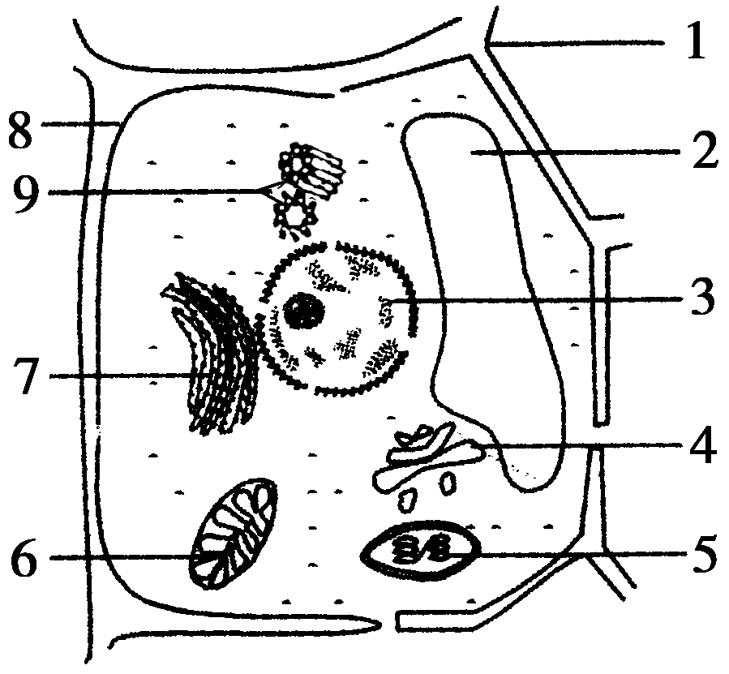
B．若此图表示洋葱根尖分生区细胞，应去掉的结构为5、9
C．图中能利用尿嘧啶核糖核苷酸的结构有3、5、6
D．此图若表示动物的性腺细胞，则不应有的结构为1、2、5
考点二：线粒体与叶绿体的比较：
①比较：线粒体与叶绿体是如何增大膜面积的？

②讨论：线粒体与叶绿体有哪些共性？
a：均具有_______膜结构
b：都含有少量______、______，能够形成自身的部分蛋白质，控制细胞质遗传
c：均具有______转换功能 d：都与______循环有关

- 细胞器之间的协调配合
1.基本概念：
（1） 分泌蛋白：是由细胞内附着在 上的 合成后，分泌到细胞外起作用的蛋白质，如 、 等。
（2）生物膜系统的概念:细胞膜、 以及 在 和 上是紧密联系的统一整体，它们所形成的结构体系，叫做生物膜系统。
考点三：生物膜系统的组成和功能
【深化探究】
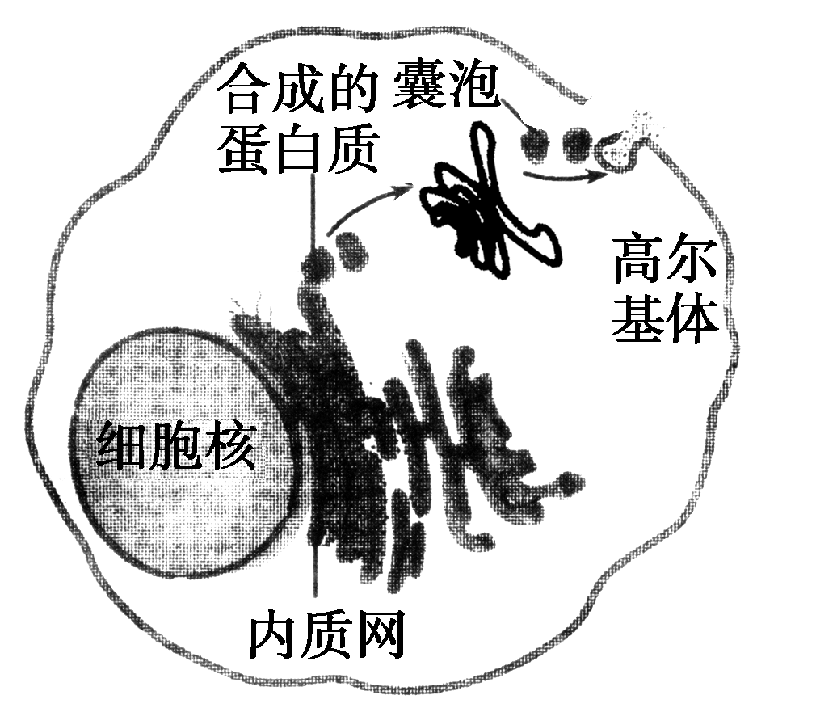
结合下图，探讨下列有关问题：
1．以分泌蛋白的合成分泌为例阐明生物膜在结构上具有怎样的联系？

2．以分泌蛋白的合成分泌为例阐明生物膜在功能上的联系。

3．生物膜系统有哪些功能？

【探究示例2】 (2012·长春外国语学校月考)下图表示分泌蛋白的合成、加工和运输过程，①②③表示细胞器，a、b、c表示某些过程。下列说法中错误的是( )
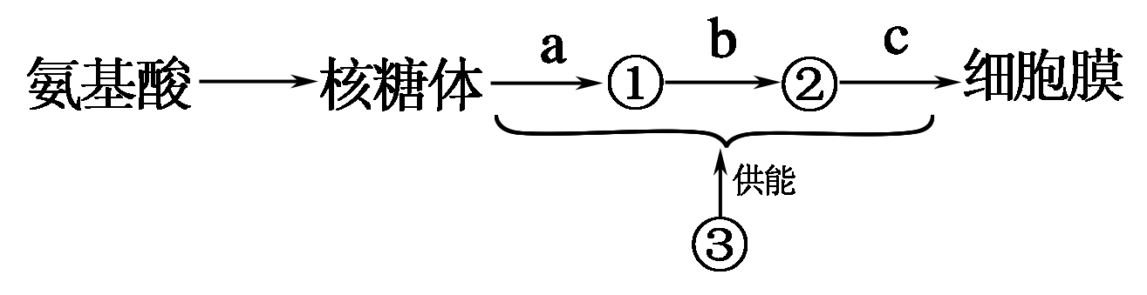
A．①②③分别是内质网、高尔基体和线粒体
B．该过程可以说明细胞器的结构和功能之间具有密切的联系
C．a表示脱水缩合过程，b、c表示蛋白质的加工及运输过程
D．图解中的过程在原核细胞中也可以进行
【变式训练2 】(2011·四川理综)下列有关生物膜结构和功能的描述，不正确的是( )
A．植物原生质体的融合依赖于细胞膜的流动性
B．合成固醇类激素的分泌细胞的内质网一般不发达
C．分泌蛋白的修饰加工由内质网和高尔基体共同完成
D．生物膜之间可通过具膜小泡的转移实现膜成分的更新
三、高考随堂
三维设计：P29高考随堂体验1-4

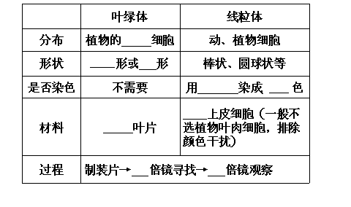
四、课后自学：用高倍镜观察叶绿体与线粒体（填写表格，并思考以下问题）

1、评价：有的同学认为只要装片做的好，高倍镜下不仅可以观察到叶绿体和线粒体的形态分布，而且还可以观察到叶绿体和线粒体的结构，你赞同吗？
2、思考：能否直接用高倍镜观察叶绿体和线粒体？为什么？

【学习反思】构建本节的知识体系

